# ANÁLISIS Y FORMULACIÓN DE PROYECTOS TIC

## Contenido

FUNDAMENTOS PEDAGÓGICOS DE LOS MÓDULOS 2

FUNDAMENTOS Y PRETENSIONES PEDAGÓGICAS DE LOS MÓDULOS 4

FUNDAMENTOS DIDÁCTICOS DE LOS MODULOS 14

2. Estructura del módulo 25

Contextualización de aprendizajes 30

Activación de saberes previos 32

Desarrollo de las unidades del módulo 34

Unidad 1 34

Unidad 2 42

Unidad 3 46

Sugerencias didácticas y metodológicas para la implementación 51

Bibliografía 61

## FUNDAMENTOS PEDAGÓGICOS DE LOS MÓDULOS

El marco general de la propuesta curricular de programación es resultado de acciones particulares de la **Estrategia Pedagógica En Talento Digital** **para la Educación Media**. Iniciativa suscrita entre el Ministerio de Educación Nacional, el Ministerio de Tecnologías de la Información y la Comunicación y, la Universidad Tecnológica de Pereira. Ésta busca facilitar a los estudiantes de la educación media, la exploración de áreas y campos del conocimiento, la identificación de los sectores productivos u ocupaciones, pero también, las trayectorias en educación superior, garantizando su permanencia en el sistema educativo y su formación para la vida. Así, se espera impactar positivamente para que los estudiantes adquieran, comprendan y sepan actuar con los códigos, conocimientos y habilidades de la ciencia y la tecnología que hoy en día estructuran y definen el mundo del trabajo, la cultura, la educación y ciudadanía.

El desarrollo de esta articulación tiene en la cuenta el marco nacional de cualificaciones. A través del cual, los sistemas de educación y formación para el trabajo hablan un lenguaje común, lo que redunda en facilitar la movilidad y progresión de las personas entre ambos. Además de lo dicho, esta propuesta, desde el punto de vista pedagógico, pretende alinear y flexibilizar los sistemas de educación y de formación para dar respuestas oportunas y pertinentes, a las demandas impuestas por la globalización y el desarrollo tecnológico a nivel mundial. En este sentido, desarrollar un proceso de formación técnica básica o inicial en la educación media, que se erija sobre bases pedagógicas contextualizadas, con sentido y contemporáneas, favorecerá el tránsito y permanencia de los jóvenes hacia diferentes instituciones y programas de la educación terciaria, asimismo elevar su competitividad en el campo de las TIC y consolidar la formación ética y ciudadana de personas solidarias, capaces de convivir en paz.

Para su alcance la propuesta curricular se fundamenta, desde lo pedagógico, en comprender estrategias[1] que permitan el desarrollo de métodos y/o actividades planificadas que mejoren la adaptabilidad, creación, emergencia y desarrollo del aprendizaje, facilitando el crecimiento educativo y personal de docente y estudiante. En dicho desarrollo, se ha considerado pertinente las siguientes premisas:

## FUNDAMENTOS Y PRETENSIONES PEDAGÓGICAS DE LOS MÓDULOS

|  |  |
| --- | --- |
| Dimensión | Premisas |
| Cognitiva | * Desarrollar una serie de acciones encaminadas al **aprendizaje significativo** de las temáticas desarrolladas en los contenidos digitales. Esto se realiza mediante el estudio autodidacta y desarrollo de las actividades/tareas de la asignatura. |
| Socioemocional | * Realizar ejercicios de **conciencia del propio saber, a cuestionar lo que se aprende, cómo se aprende, con qué se aprende** y modo de aplicabilidad, esto se realiza con la interacción del contenido digital desarrollado y su entorno. * Valorar el sentido de **quien soy, como soy y lo que puedo hacer** en el entorno. |
| Socio ocupacional | * Presentar panoramas del entorno que permitan al estudiante **comprender las posibilidades laborales, formativas y ocupacionales** de las que dispone, así como **las opciones de acceso** a las mismas y los requerimientos para ello. |
| Emprendimiento | * **Fomentar actitudes emprendedoras** en los estudiantes, de manera que se les permita **fortalecer su resiliencia, identificar oportunidades, tomar decisiones** y **activar su auto reconocimiento** y rol en la construcción de emprendimientos. |
| Tecnológico | * Incentivar la generación de perfiles de **investigadores, recuperar la curiosidad** frente al tema y potenciar su papel como observadores de su entorno. * Enfocar al estudiante en **procesos vivenciales de aprendizaje** sobre dominios y aplicaciones de las tecnologías, así como su interacción en relación con las salas Vive Digital PLUS. |
| Contenidos digitales | * **Generar contenidos digitales** en asocio con buscar respuestas ante interrogantes relacionados con las áreas funcionales y de necesidades que rodean al estudiante en su entorno. |

Estos principios permiten establecer que la propuesta se defina desde las siguientes comprensiones pedagógicas:

Desarrollo por ciclos propedéuticos: Entendidas como unidades interdependientes, complementarias y secuenciales; que se dan en un proceso por el cual se prepara al estudiante para continuar con su formación a lo largo del proceso, dando inicio en el ciclo de la educación media. El ciclo es un conjunto de competencias relacionadas con el conocimiento, su uso y aplicación en diferentes contextos; así como el desarrollo de actitudes, responsabilidades y valores. Cada ciclo tiene un propósito educativo, corresponde a un perfil profesional y a un campo de desempeño específico; abarca competencias genéricas (relacionadas con entornos sociales y laborales) y específicas (dominios cognitivos y prácticos de un campo de formación). en particular pues este desarrollo garantiza que se pueda pensar La organización de programas por ciclos propedéuticos permite al estudiante el ascenso hacia niveles más cualificados de la formación, así: técnico profesional, tecnológico y profesional. Al concluir cada uno de ellos, el estudiante obtiene un título que facilita su inserción en el mercado laboral, si para él/ella es prioritario, dejando de tal manera el camino abierto para el reingreso al sistema educativo, puesto que teniendo en cuenta el reconocimiento de sus aprendizajes previos, podrá llegar hasta los niveles de posgrado (especialización, maestría o doctorado).

Modelo estructural de aprendizaje por descubrimiento: Asociado con la comprensión significativa de los aprendizajes y la dotación de sentido de toda acción que se desarrolle en el ámbito escolar. Este modelo se configura como parte de los métodos activos en el que el aprendizaje significativo surge “cuando el alumno, como constructor de su propio conocimiento, relaciona los conceptos a aprender y les da un sentido a partir de la estructura conceptual que ya posee” (De Rus, 2014: 5). Esto manifiesta que la significación es dada cuando se tienen actividades constructivas y se interactúa con otros para y en la misma. Relaciones brindadas por la teoría propuesta por Ausubel (1968), en la que es menester que los estudiantes:

Posean conocimientos previos: Pueda poner en acción lo que sabe previamente para la construcción de nuevos conocimientos.

Observen que los contenidos tengan y conserven una estructura interna: Se presenten como un cuerpo con lógica interna e Inter relacionamientos que componen el saber.

Cuenten con actitudes y ambientes favorables para el aprendizaje: Intencionar las acciones necesarias para que se quiera, se desee y se proponga un trabajo constante con lo realizado. (De Rus, 2014: 6-10)

Este modelo, además, demanda:

“que el profesor respecto de su grupo clase puede enfrentarse con, por lo menos, dos cuestiones. Por un lado y en cuanto al contenido, la incertidumbre acerca de los saberes previos de su grupo, es decir, aquellos saberes ya internalizados en sus estudiantes que le permitirían a modo de anclaje sostener aquellos que vendrán vehiculizados a través de actividades didácticas y situaciones de aprendizaje nuevas. La segunda cuestión se refiere a la incertidumbre acerca del nivel cognitivo-madurativo alcanzado por los estudiantes que, de aclararse permitiría la toma de decisión y puesta en práctica de líneas de acción didácticas bien precisas y funcionales al grupo y así ajustar acertadamente la didáctica aplicada a fin de promover verdadero conocimiento.” (Maldonado & Etcheverry, 2013: 192)

En este desarrollo, el trabajo por significaciones y la configuración de sentido de los aprendizajes en el marco del modelo descrito recurre a la liga entre dos formas primordiales de significar, de acuerdo con Bruner (1986; 1991).

La primera de ellas refiere la significación desde el pensamiento lógico. Allí se significa desde: a) un sistema de enunciados; b) el establecimiento de relaciones y categorías; c) el desarrollo de los fenómenos y; d) el uso de procedimientos particulares para su significación. Es decir, una relación con los métodos científicos habituales. En paralelo se requiere de significar desde lo propio del pensamiento narrativo, en el que se significa desde: a) un reconocimiento de la cotidianidad, el hábitat, las idiosincrasias y el tiempo histórico de una cultura particular; b) el reconocimiento de especificidad de lugar, sentido, intención y entorno. (Camargo & Martínez, 2010)

Desarrollo de Competencias: La noción de competencias, refiere distintos niveles de concreción y desarrollo, aun cuando todas se encuentran entrelazadas y correlacionadas. En particular, la literatura ha reconocido que en la educación básica y media se comprenden Competencias básicas (transversales a las áreas), competencias genéricas (asociadas a lo socio emocional, ocupacional y colectivo) y; competencias específicas básicas (representadas en las áreas de conocimiento escolar). (Imagen 1) (Albadan, 2017)

Se sabe, también, que Las competencias “…son transversales a las áreas del currículo y del conocimiento. Aunque generalmente se desarrollan a través del trabajo concreto en una o más áreas, se espera que sean transferidas a distintos ámbitos de la vida académica, social o laboral.” (Ministerio de Educación Nacional, 2006:12). Asimismo, son comprendidas en primera instancia como “conocimientos, habilidades, actitudes, comprensiones y disposiciones cognitivas, metacognitivas, socioafectivas, comunicativas y psicomotoras apropiadamente relacionadas entre sí, para facilitar el desempeño flexible, eficaz y con sentido de una actividad o de cierto tipo de tareas en contextos relativamente nuevos y retadores. (Vasco, 2003)” (Vélez, 2005).

En este sentido se cuenta con la comprensión de las competencias básicas como:

“Relacionadas con el desarrollo de la autonomía intelectual y el juicio crítico; para interpretar y producir procesos comunicativos adecuados; para asumir el cambio; para comprender la realidad y analizar el entorno; para recrear el conocimiento y ser creativos; y para utilizar asertivamente las diversas formas de pensamiento con una actitud de aprendizaje continuo. Esto implica el desarrollo del pensamiento analítico, pensamiento estratégico y pensamiento divergente en los estudiantes.” (Anexo Técnico MEN-MINTIC, 2019: 13)

Por su parte las competencias socio emocionales refieren:

“Relacionadas con la definición de metas, retos y superar frustraciones, para propiciar la toma de decisiones flexibles y el comportamiento responsable en un contexto social específico, así como para reconocerse como actores activos de procesos de cambio y transformación social y emprender acciones de liderazgo y de participación política. Esto implica trabajar en la toma responsable de decisiones, determinación y conciencia social de los jóvenes.” (Anexo Técnico MEN-MINTIC, 2019: 13)

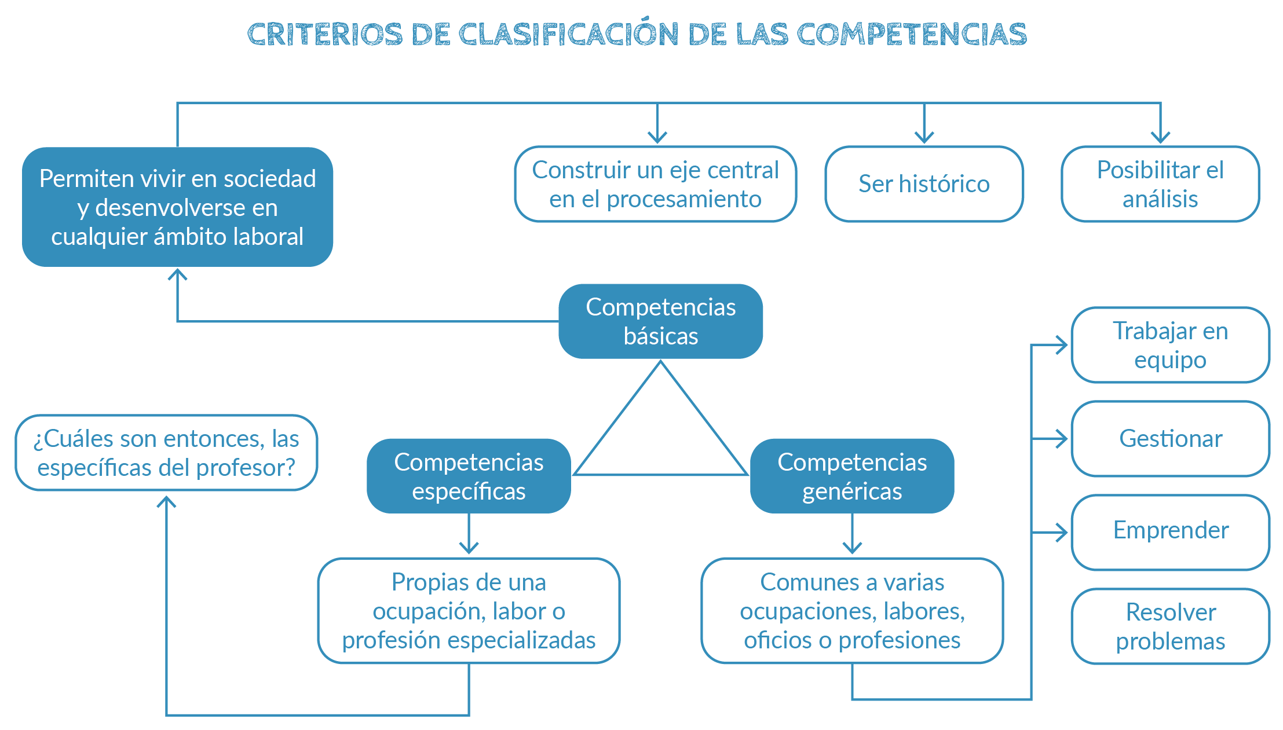

Ilustración 1: Criterios y clasificación de las competencias

Fuente: Albadan, J. 2017. Identidad profesional del profesor.

Finalmente, con estas bases, la propuesta se compone de niveles (4) que serán abarcados desde el grado 10 hasta el grado 11, proporcionándole a las instituciones educativas identificación de capacidades, aumento habilidades para articulación en su formación educativa y su inclusión en la vida laboral y creación de competencias TIC en los estudiantes (ver ilustración 2). Estos 11 módulos se distribuyen de la siguiente forma: Para grado 10° (décimo) se dispone de 6 módulos, repartidos en dos niveles (1 y 2) con 3 módulos cada uno, respectivamente. Para grado 11° (undécimo) se trabaja con 3 módulos en el nivel 3 y 2 módulos para el nivel 4. El desarrollo de los módulos es consecutivo y cada uno actúa como prerrequisito de los siguientes. Razón por la que se sugiere realice en detalle las acciones allí dispuestas.

Estas acciones y los desarrollos propuestos tienen como base las siguientes fases:

### Nivel I:

Este nivel se desarrolla para estudiantes que estén cursando décimo (10°) grado de las instituciones educativas adscritas al convenio con el Ministerio de Educación para recibir dicha formación. Las asignaturas que conforman este nivel son: **Fundamentos de programación (2 horas semanales), Matemáticas (3 horas semanales) y Física (3 horas semanales);** cada una con un componente teórico y otro práctico para una duración total de 160 horas.

### Nivel II:

Este nivel se desarrolla para estudiantes que estén cursando décimo (10) grado de las instituciones educativas adscritas al convenio con el Ministerio de Educación para recibir dicha formación, una vez finalizado el Nivel I. Las asignaturas que conforman este nivel son: **Programación web I (3 horas semanales), Ciencias del ambiente (2 horas semanales) y Análisis y formulación de proyecto TIC (3 horas semanales);** cada una con un componente teórico y otro práctico para una duración total de 160 horas.

Nivel III:

Este nivel se desarrolla para estudiantes que estén cursando grado once (11) de las instituciones educativas adscritas al convenio con el Ministerio de Educación para recibir dicha formación. Las asignaturas que conforman este nivel son: **Programación de dispositivos (2 horas semanales), Redes de datos (3 horas semanales) y Programación web II (3 horas semanales);** cada una con un componente teórico y otro práctico para una duración total de 160 horas.

### Nivel IV:

Este nivel se desarrolla para estudiantes que estén cursando grado once (11) de las instituciones educativas adscritas al convenio con el Ministerio de Educación para recibir dicha formación. Las asignaturas que conforman este nivel son: **Implementación de proyecto TIC (5 horas semanales) y Desarrollo e implementación de aplicaciones web (3 horas semanales);** cada una con un componente teórico y otro práctico para una duración total de 160 horas.

En suma, el plan de estudios diseñado tiene un total de 640 horas (teóricas y prácticas) distribuidas, 320 horas para el décimo grado y 320 horas para el grado undécimo. Y se reconoce que su desarrollo se encuentra en asocio, pedagógicamente, con los planteamientos de las competencias básicas y socioemocionales, el carácter de la educación media en tanto puente a la educación terciaria que requiere de aspectos socio ocupacionales, de emprendimiento y/o del mundo laboral, todos inscritos en los marcos de los proyectos de vida.

## FUNDAMENTOS DIDÁCTICOS DE LOS MODULOS

El enfoque didáctico que se propone en los módulos se relaciona con el desarrollo de actividades que atiendan a la transposición didáctica, el aprendizaje cooperativo y la evaluación formativa. *Grosso modo* cada uno de ellos comprende:

Transposición didáctica: Bertoni (2009) establece que para configurar el acto educativo existen cuatro saberes que interactúan constantemente y que provocan transformaciones que lo posibilitan que son: el saber del alumno, el saber académico, el saber a enseñar y el saber didáctizado. Esto en palabras de Chevallard (1991) se corresponde con el paso del saber sabio al saber a enseñar, la transposición didáctica. En este desarrollo, el profesor para actuar en clase y lograr un óptimo desarrollo de las actividades que plantea y gestiona, debe mínimamente reconocer los siguientes aspectos centrales para lograr una adecuada transposición didáctica (ilustración 2):

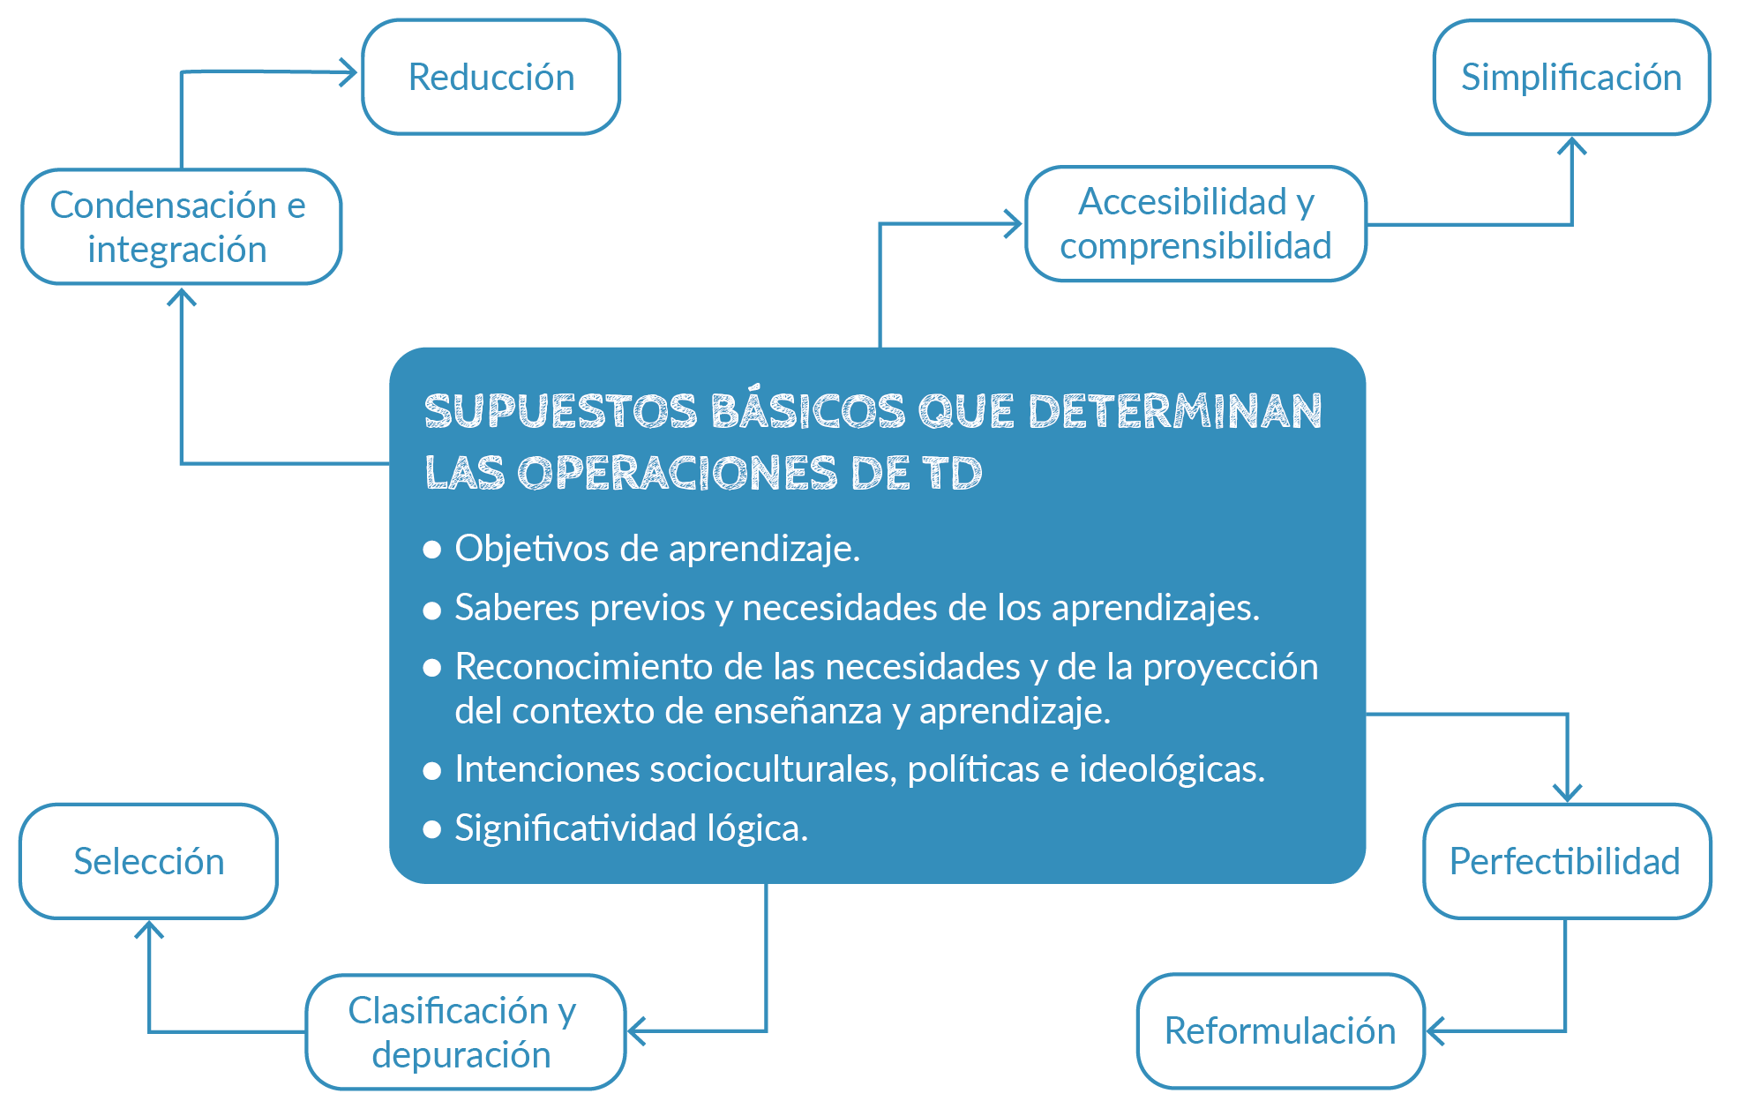

Ilustración 2: Contexto inmediato y general de la transposición didáctica

Fuente: Ramírez, R. (2005): 39

Los cuatro momentos determinantes, antes de aplicar las actividades requieren que los profesores estudien, analicen y entiendan los siguientes mínimos que deben tener para actuar desde el sentido didáctico de la transposición:

### Seleccionar:

Consiste en la elección y extracción de unos supuestos o temas disciplinares de un conjunto de saberes mayor.

### Reducir:

Esta operación exige sumo cuidado, porque de la reducción se puede llegar fácilmente al reduccionismo. No es simplemente podar o comprimir temáticas o teorías, sino de condensar o abreviar los saberes sabios para ajustarlos a las perspectivas didácticas del contexto

### Simplificar:

Esta operación nos permite asumir que la realidad puede describirse o analizarse por juegos de signos más simples que los que presenta el saber científico… Esta operación consiste en hacer más sencillo, más accesible o menos complicado un supuesto teórico. Este proceso se ejecuta en conjunción con la actividad didáctica stricto sensu.

### Reformular:

Esta operación nos conduce a la reescritura del texto. La reformulación de los contenidos científicos en términos de contenidos enseñables reconstruye el saber, identifica insuficiencias estructurales y conceptuales, y convoca a la investigación. La reformulación, ubicada en el marco de la contextualización del discurso pedagógico, de los saberes previos y de las necesidades del estudiante, tiene por objeto mejorar, restablecer y volver infinitamente perfectible unos contenidos. En este sentido, la formación profesional del docente debe estar en congruencia con los requerimientos del sentido y de las características de la disciplina que es enseña” (Ramírez, 2005: 36-38)

Esta apuesta tendrá sentido si cuenta con un dispositivo de intervención, por lo que se propone a continuación una actuación metodológica para esta intervención didáctica, el aprendizaje cooperativo.

Aprendizaje Cooperativo (AC):

Para Johnson & Johnson (1990;1997) el AC refiere:

“La cooperación consiste en trabajar juntos para alcanzar objetivos comunes. En una situación cooperativa, los individuos procuran obtener resultados que sean beneficiosos para ellos mismos y para todos los demás miembros del grupo. El aprendizaje cooperativo es el empleo didáctico de grupos reducidos en los que los alumnos trabajan juntos para maximizar su propio aprendizaje y el de los demás. Este método contrasta con el aprendizaje competitivo, en el que cada alumno trabaja en contra de los demás para alcanzar objetivos escolares tales como una calificación de “10” que sólo uno o algunos pueden obtener, y con el aprendizaje individualista, en el que los estudiantes trabajan por su cuenta para lograr metas de aprendizaje desvinculadas de las de los demás alumnos.”

De forma particular el desarrollo curricular propuesto en los módulos comulga con lo dicho en el programa Todos a Aprender (piloto de educación media) (ilustración 4) al decir:

“No es posible hablar en términos cooperativos entre los estudiantes cuando los momentos de enseñanza orientados por el docente están marcados por los siguientes elementos:

1. Comunicación unidireccional: solo el profesor comunica un libreto preestablecido y no permite la interpelación ni promueve el diálogo.
2. Contenidos estáticos: los objetos de estudio son poco flexibles y las formas como se abordan siempre están desligadas de las vivencias profesionales o cotidianas de los estudiantes.
3. Secuencias exclusivamente lineales: los tiempos que se establecen solo obedecen al cumplimiento per se de unos objetivos trazados por un agente externo y el docente no permite su movilidad, de acuerdo con los ritmos de aprendizaje.” (2016: 5)

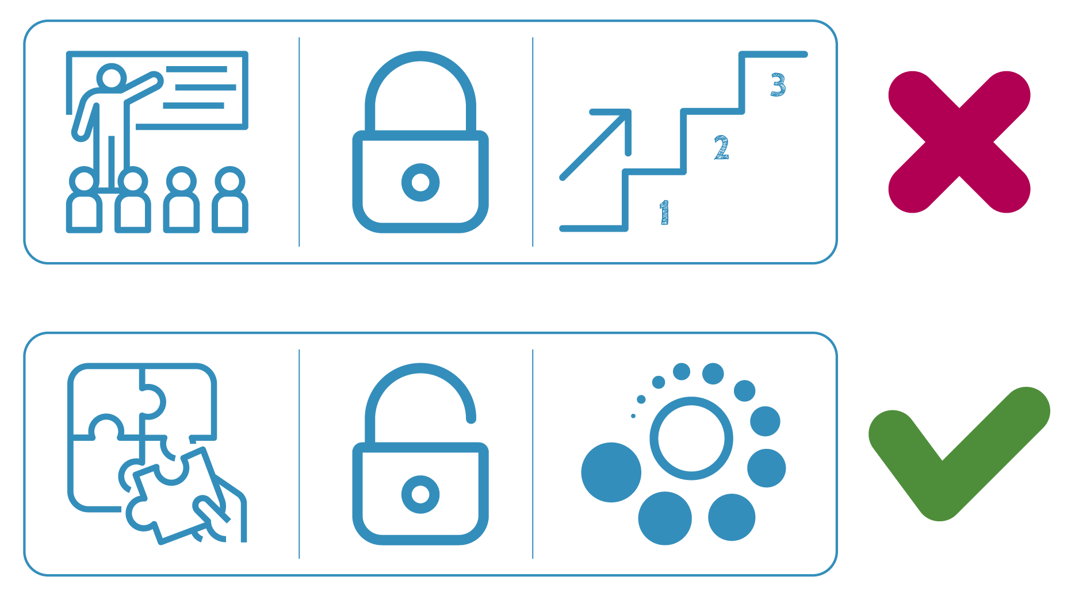

Ilustración 3: Errores y aciertos al trabajar con AC

Fuente: Documento interno de trabajo: Principios del Aprendizaje Cooperativo. Ministerio de Educación Nacional, PTA Media. 2016

Así las cosas, el profesor debe recordar que durante todo el desarrollo del módulo **NO** debe promover actividades de este tipo, sino de las condiciones dadas en la caracterización brindada del aprendizaje cooperativo. Además, a lo largo del trabajo de los equipos considere que en todo momento se deben verificar que esté ocurriendo, mínimamente, los siguientes momentos (Ilustración 5). Además, se recomienda al profesor que realice el cambio de equipos cada 8 semanas, por medio de estrategias como la estratificada, las fichas predeterminadas, la selección de integrantes de un equipo por parte del docente o por parte de los estudiantes; o al azar. Puede ayudarse y profundizar esta información, así como estudiar técnicas de distribución espacial en el salón y determinación de equipos, en los siguientes enlaces:

<http://www.eduforics.com/es/aprendizaje-cooperativo-formar-equipos-aprendizaje-clase/>

<https://justificaturespuesta.com/3-maneras-de-organizar-grupos-cooperativos-en-el-aula/>

<http://calidad.ugr.es/tutoria/materiales_asistentes/aprendizaje-cooperativo-en-grupos/!>

<http://www.clcrc.com>

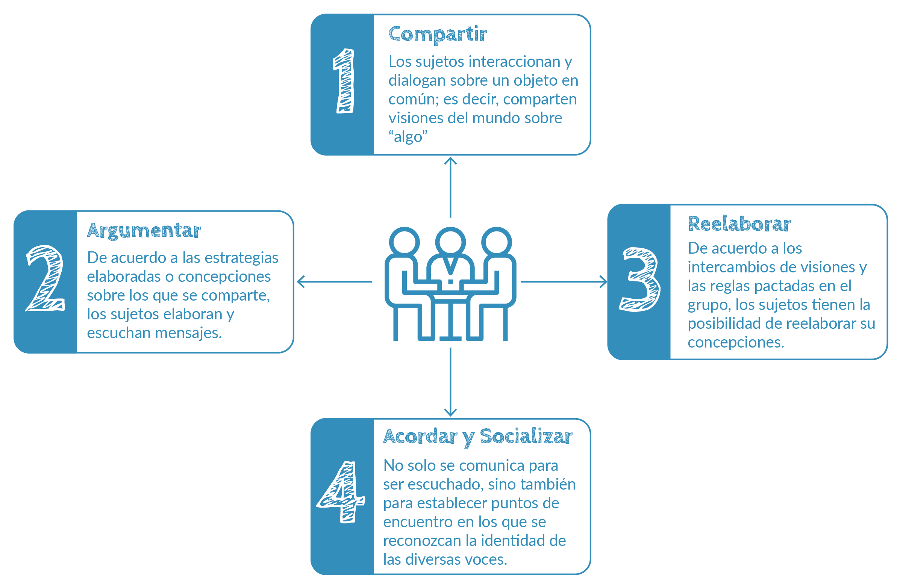

Ilustración 4: Momentos de trabajo en los equipos al trabajar con AC

Fuente: Documento interno de trabajo: Principios del Aprendizaje Cooperativo. Ministerio de Educación Nacional, PTA Media. 2016

Por último, es importante recordar que en la verificación de desempeños y en los objetivos a alcanzar dentro de cada unidad se espera contar con dinámicas como las mencionadas pues estas aportan al desarrollo de habilidades inscritas en las competencias básicas y socioemocionales, como se muestra en la ilustración 6.

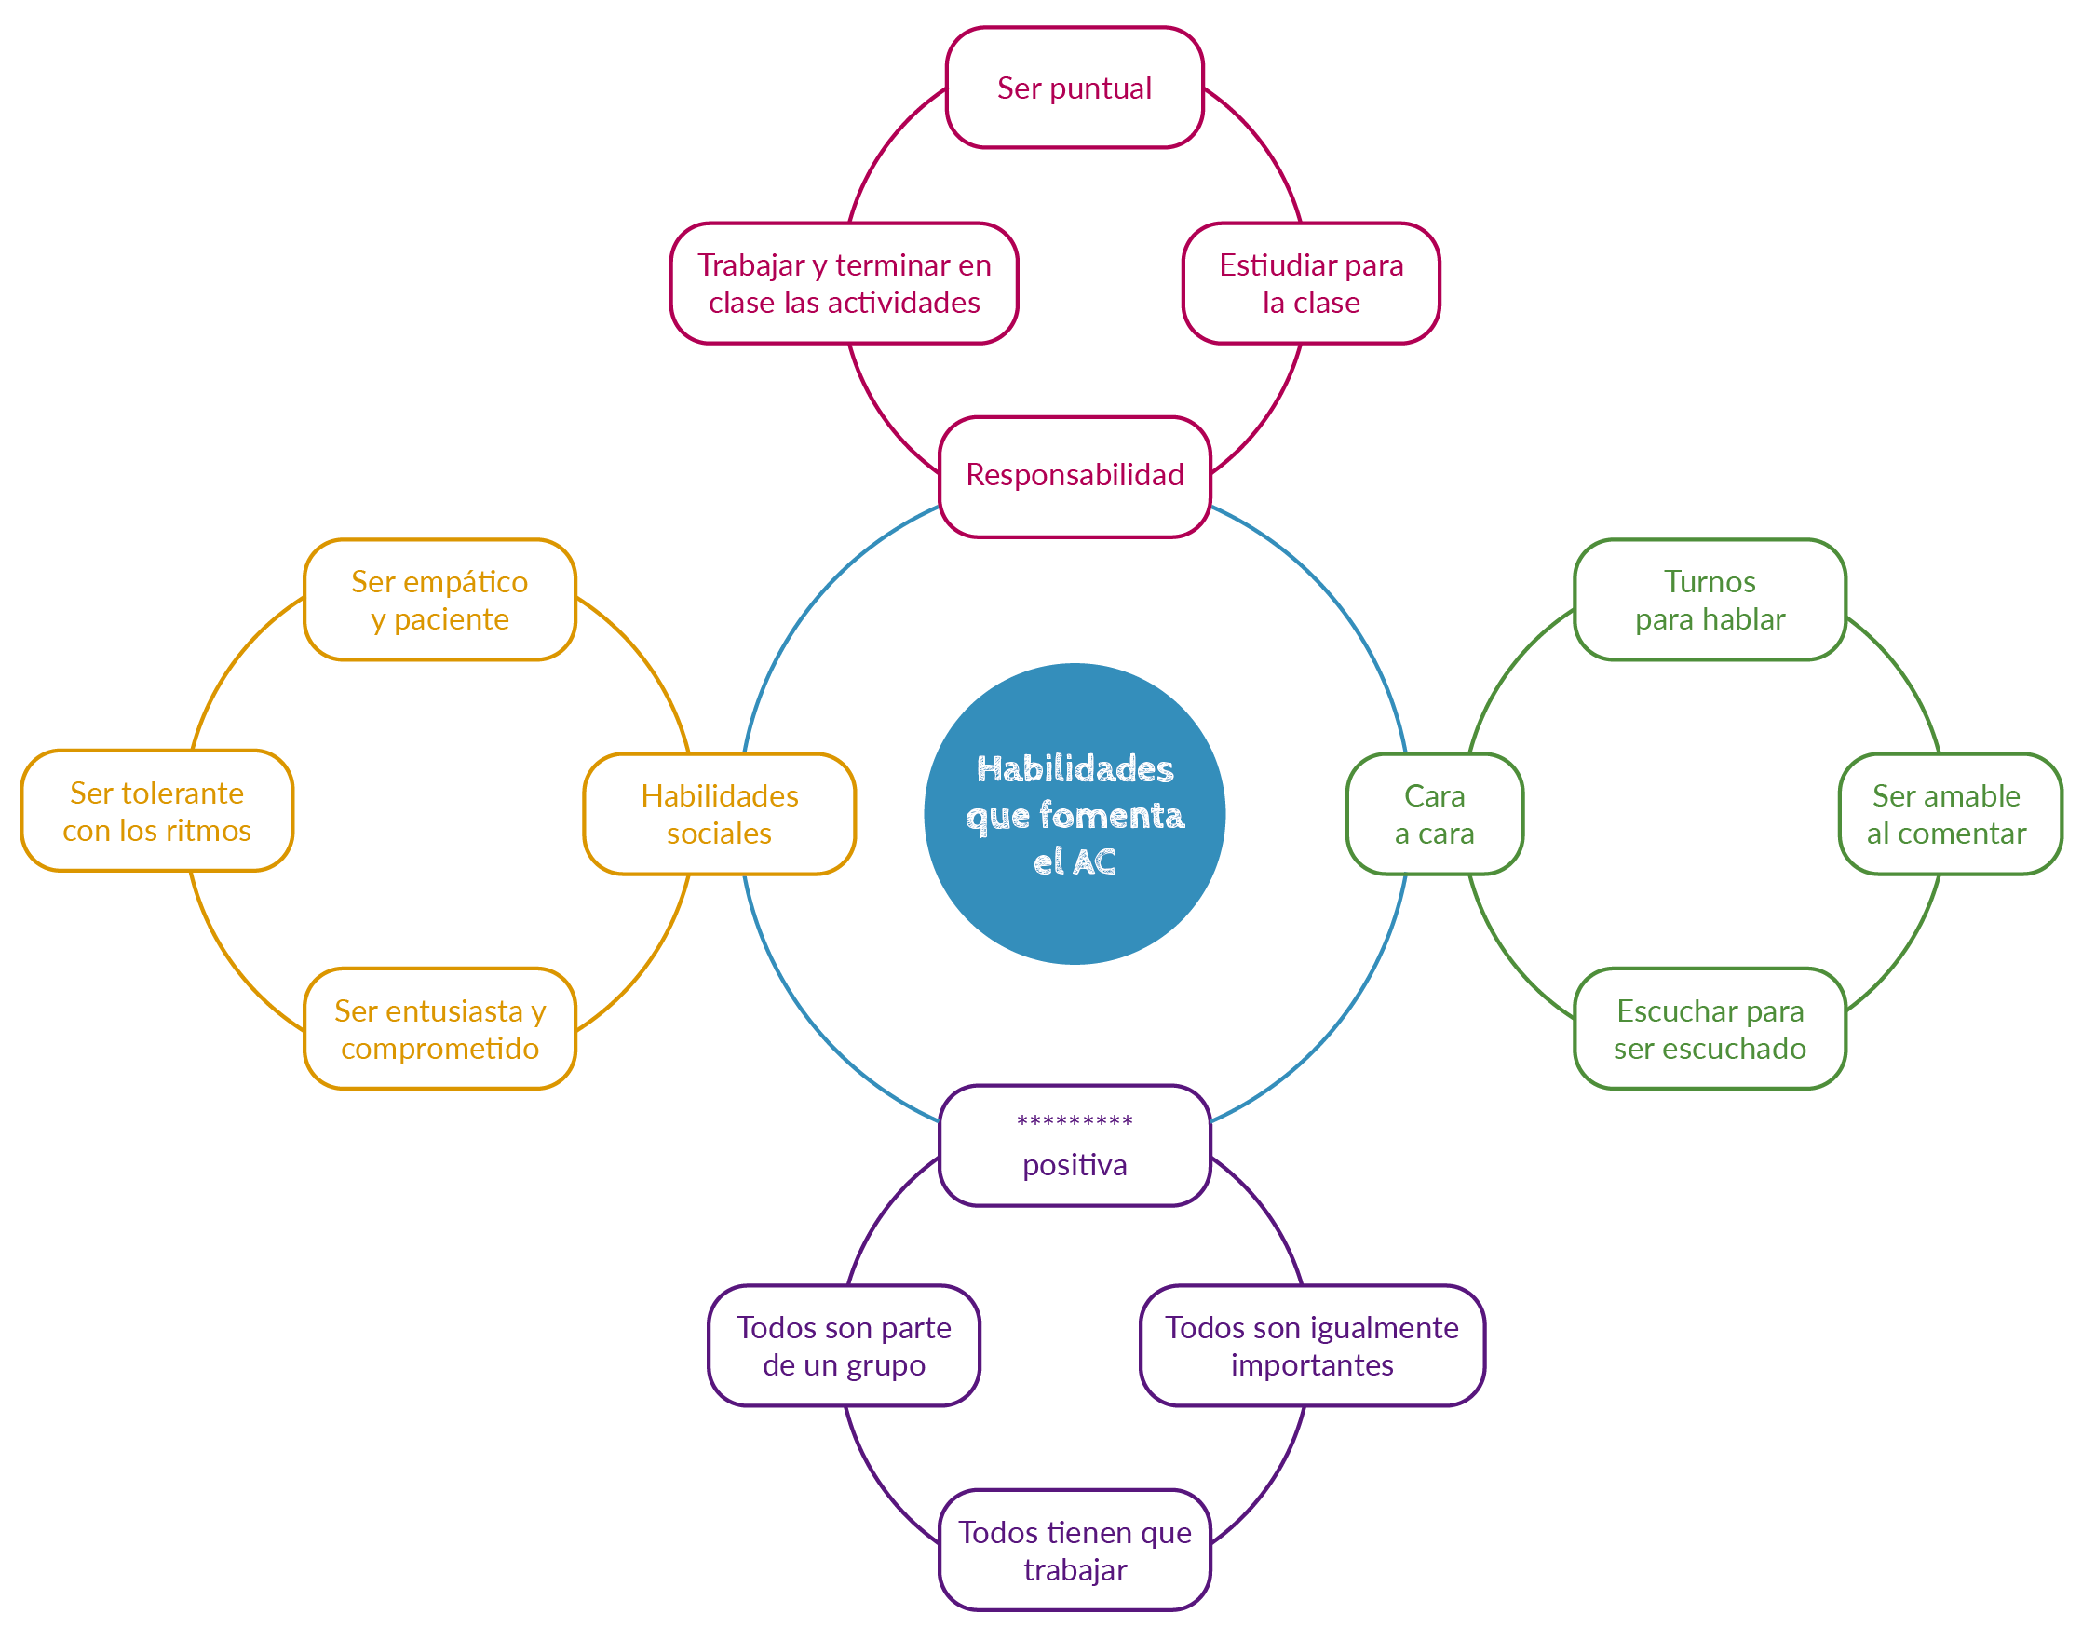

Ilustración 5: Habilidades para fomentar con el AC

Fuente: Documento interno de trabajo: Principios del Aprendizaje Cooperativo. Ministerio de Educación Nacional, PTA Media. 2016

Evaluación Formativa (EF):

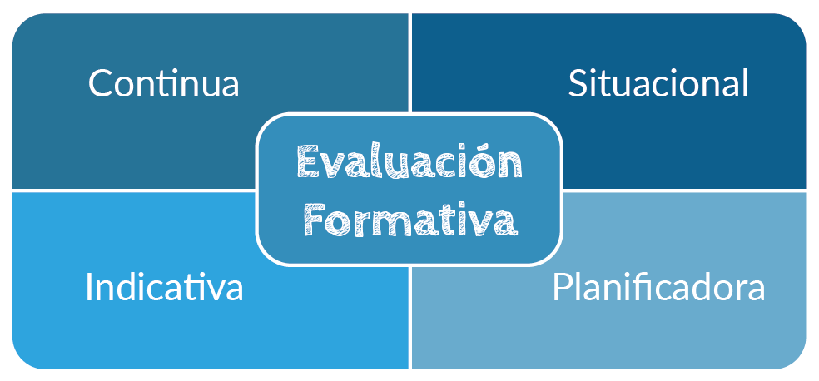 Se comprende la evaluación formativa como ““cualquier evaluación cuya prioridad (diseño y uso) es promover el aprendizaje de los estudiantes” (Figueroa, 2016). Es decir, aquella que “se define como la evaluación llevada a cabo durante el proceso de enseñanza con el fin de mejorar la enseñanza o el aprendizaje […] puede implicar métodos informales […] o el uso formativo de medidas más formales […]” (Shepard, 2006: 16). De acuerdo, con los parámetros desarrollados para la educación media, en el piloto del programa de transformación de la calidad educativa del Ministerio de Educación Nacional (2016) La EF requiere que se comprenda (ilustración 6):

Ilustración 6: Características de la Evaluación Formativa

Fuente: Documento interno de trabajo: Principios del Aprendizaje Cooperativo. Ministerio de Educación Nacional, PTA Media. 2016

Además de lo dicho, el desarrollo de las actividades y las lecciones implica un arduo trabajo autodidáctica, por lo que los profesores deben llevar al estudiante a preguntarse, todo el tiempo, los siguientes cuestionamientos. Es importante reconocer que estos son ejemplos que el profesor puede perfeccionar, ampliar en su propuesta particular. Referidos siempre a acciones asociadas a las características brindadas anteriormente tenemos (ilustración 7)

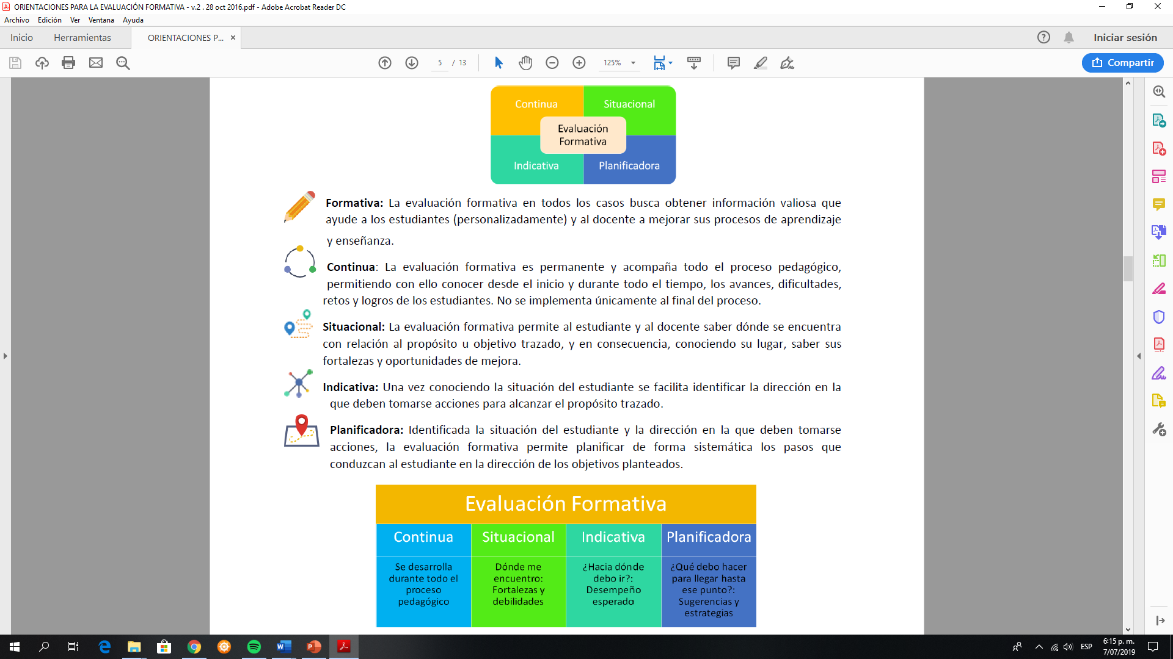

Ilustración 7: Características de la Evaluación Formativa

Fuente: Documento interno de trabajo: Principios del Aprendizaje Cooperativo. Ministerio de Educación Nacional, PTA Media. 2016

* Preguntas del carácter continuo:

¿Para qué estoy desarrollando este proceso? ¿A dónde quiero ir con estos?

* Preguntas de carácter situacional:

¿En qué punto me encuentro? ¿qué me falta para mejorar? ¿Qué conocimientos he adquirido sólidamente?

* Preguntas de carácter indicativo:

¿Hacia dónde debo ir con las respuestas anteriormente encontradas? ¿Qué es lo que se espera que tenga?

* Preguntas de carácter planificador:

¿Qué me falta? ¿Qué debo hacer para llegar hasta el punto propuesto inicialmente? ¿Qué puedo sugerir para mejorar lo realizado? ¿Cuáles fueron las estrategias efectivas que logré?

En paralelo, se debe recordar que a lo largo de todo el proceso se dispone de rúbricas que permiten recoger información, analizarla y actuar con base en los resultados que se obtienen, esto debe hacerse tanto por parte del estudiante como parte del profesor. En paralelo, es necesario que el profesor recuerde que las actividades de la EF requieren de realimentaciones constantes y oportunas, pues de ello depende un adecuado seguimiento y potencial crecimiento de los aprendizajes esperados.

Por lo mismo, es necesario clarificar que, de acuerdo con programas piloteados y validados en la educación media, la EF puede desarrollarse de tres formas, principalmente (ilustración 8).

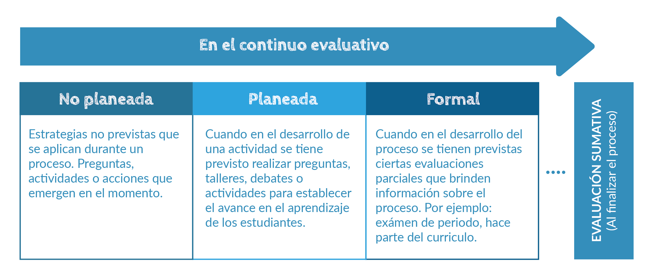

Ilustración 8: Tipos de EF

Fuente: Documento interno de trabajo: Principios del Aprendizaje Cooperativo. Ministerio de Educación Nacional, PTA Media. 2016

## Estructura del módulo

El módulo de ANÁLISIS Y FORMULACIÓN DE PROYECTOS TIC busca aportar elementos conceptuales y metodológicos para la formulación de proyectos, concebidos a partir de la generación de ideas y de análisis de necesidades; enfocados principalmente al desarrollo de soluciones por medio de las TIC, aprovechando el desarrollo actual de las mismas.

La formulación de proyectos es la actividad de documentar y organizar la información de una idea a desarrollar, es así como el presente currículo se desarrolla partiendo desde el proceso de ideación, pasando por las técnicas de creatividad para la identificación de problemas o necesidades que requieran la formulación de un proyecto TIC.

Este módulo está dispuesto como se muestra a continuación:

### Contextualización de aprendizajes:

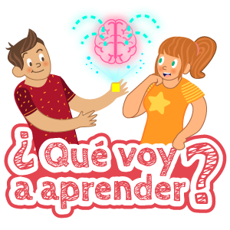En esta sección se presentan una introducción y justificación sucinta de lo que se va a desarrollar y su cabida dentro de la propuesta curricular de programación. Allí se decantan, de forma particular, los objetivos que se pretenden alcanzar y para los que se diseñaron cada unidad y cada actividad relacionada. Luego de ello, se explicitan los elementos de los referentes curriculares nacionales a los que se le dio prioridad en el diseño (en particular lo referido con los lineamientos curriculares del área, los estándares básicos de competencias y los Derechos Básicos de Aprendizaje correspondientes).

### Activación de Saberes previos:

En este apartado se plantea una tarea, actividad o situación problema de la que se podrán reconocer elementos, componentes y relaciones requeridas para un óptimo desarrollo de las unidades que se describen en el módulo. Se espera que de allí se reconozcan los componentes que requieren atención y aquellos que se encuentran en condiciones para dar apertura al desarrollo de las unidades. No es una sección que pretenda evaluar (desde lo calificativo) como parte del módulo, sino que plantea reconocimiento y diagnóstico del estado en el que se encuentra un estudiante al abordar el desarrollo de las actividades que se proponen. De allí se pueden detonar y emerger necesidad de generar actividades de apoyo y de profundización; asimismo aspectos que han de trabajarse y realizar seguimiento riguroso a lo largo de cada una de las actividades dispuestas en cada unidad.

### Desarrollo de unidades:

El módulo 6, está conformado por 3 unidades. La primera unidad introduce al estudiante en el mundo de la ideación e identificación de necesidades y/o problemas que se asocian al entorno cercano. Asimismo involucra una sección especial de proyecto práctico de emprendimiento. La segunda, muestra al estudiante componentes básicos de la formulación de proyectos y su desarrollo. La unidad tres le enseña a gestionar los elementos aprehendidos a lo largo de las anteriores y discurre comprensiones requeridas para el buen alcance de un proyecto TIC. sobre relaciones entre el impacto ambiental y el desarrollo de la tecnología (Imagen 3).

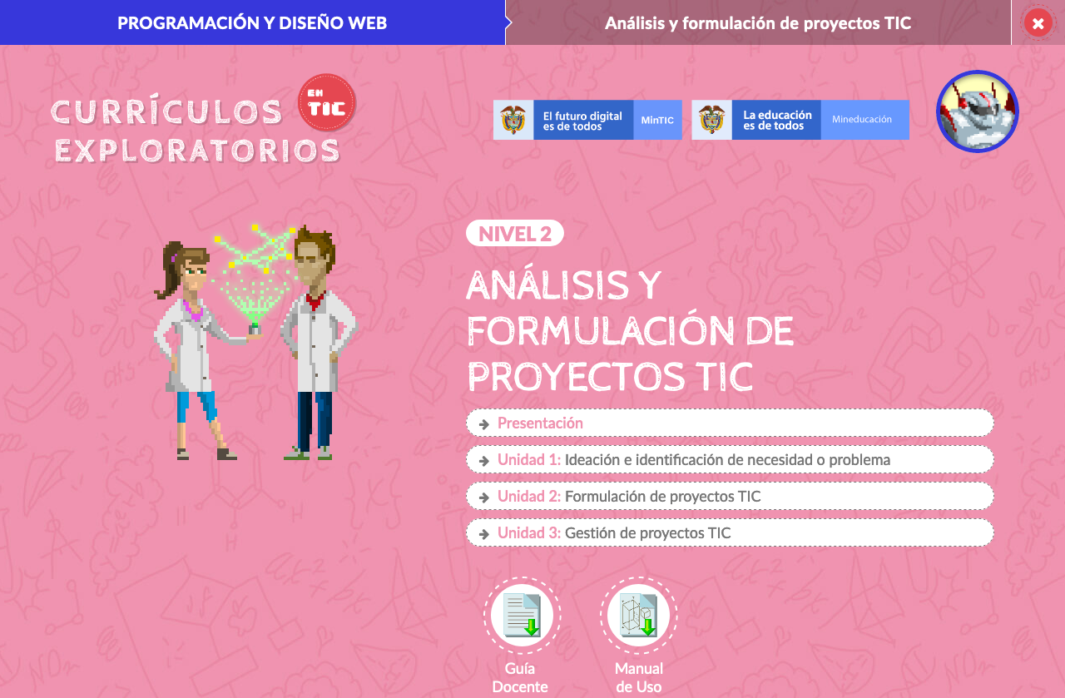

### Secciones especiales:

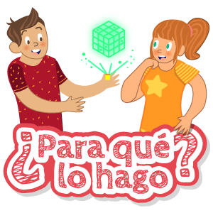A lo largo de algunos módulos encontrará dos secciones especiales: la de actividades de Orientación socio ocupacional y la de actividades de emprendimiento. En cada una de ellas se proponen acciones que dan cuenta de intervenciones para la identificación, emergencia, profundización y/o determinación de aspectos asociados al proyecto de vida, a la vinculación con el sistema de educación terciaria y/o con el mundo laboral.

Para este módulo (6) encontrará una sección especial de emprendimiento en la unidad 1. Se propone como plan el desarrollo de un plan práctico para la puesta en escena la formulación y gestión de proyectos desde el entorno cercano.

## Contextualización de aprendizajes

Recuerde que, para iniciar la formulación de proyectos, ella se puede abordar de diferentes formas. Desde definir una serie de pasos secuenciados para formular un proyecto, delegar cada parte de la formulación a expertos en el tema a formular, hasta iniciarla por medio de una lluvia de ideas. En este módulo se entregan herramientas conceptuales sobre los proyectos y los elementos básicos que debe llevar una formulación, por lo que luego de revisar estos conceptos con los estudiantes se podrá iniciar una lluvia de ideas y desarrollar una formulación sencilla llevando a la práctica lo aprendido en el curso.

### MODULO 6: ANÁLISIS Y FORMULACIÓN DE PROYECTOS TIC

### GRADO: DÉCIMO

|  |  |
| --- | --- |
| OBJETIVOS | |
| Objetivo general: Desarrollar competencias en análisis y formulación de proyectos buscando generar ideas encaminadas al desarrollo de soluciones, desde la ideación e identificación de necesidades o problemas por medio de la creatividad e innovación en la formulación de proyectos. Objetivos específicos:  * Brindar herramientas de análisis y formulación de proyectos mediados por las TIC, orientándolos a la búsqueda de significado y contextualización de los conocimientos adquiridos. * Promover la aplicación de técnicas de creatividad y procesos de ideación para la identificación de problemas o necesidades que requieran la formulación de un proyecto. * Dar a conocer y comprender los elementos básicos para la formulación de proyectos TIC. * Fomentar la aplicación de buenas prácticas para la formulación y gestión de proyectos TIC. | |
| Referentes legales | |
| Estándares asociados: con los procesos a desarrollar en la clase. | Lenguaje |
| Produzco textos argumentativos que evidencian mi conocimiento de la lengua y el control sobre el uso que hago de ella en contextos comunicativos orales y escritos.  Comprendo e interpreto textos con actitud crítica y capacidad argumentativa. |
| DBA asociados: con los procesos a desarrollar en la clase. | Lenguaje |
| Escribe textos que evidencian procedimientos sistemáticos de corrección lingüística y el uso de estrategias de producción textual. |

Seguido de ello encuentra una actividad para activar los saberes previos en asocio con las áreas básicas, como se muestra a continuación:

## Activación de saberes previos



|  |  |
| --- | --- |
| Relación con el área de lenguaje | |
| DBA ASOCIADO: | Escribe textos que evidencian procedimientos sistemáticos de corrección lingüística y el uso de estrategias de producción textual.  Identifica el contenido que abarca la problemática desarrollada y evalúa los mecanismos que le dan sentido global al texto, evalúa el uso adecuado de elementos gramaticales, ortográficos y sintácticos en los textos que produce.  Divulga la información científica sobre temas de su interés, mediante textos que motivan a sus compañeros a conocer dichas temáticas. |

|  |  |
| --- | --- |
| Tiempo de ejecución: 12 Horas | |
| PLANTEAMIENTO DE LA TAREA | Materiales |
| 1. Selecciona un problema del entorno que puede ser investigado. 2. Realiza una búsqueda de información sobre el asunto. 3. Propón una solución al problema basado en una recolección y análisis de datos. 4. Planea la escritura de un artículo que sintetice la investigación. 5. Escribe un texto en el que presenta el proceso, el análisis y las conclusiones. 6. Evalúa la coherencia, la cohesión y la corrección ortográfica y gramatical del texto. | * Computadores para el desarrollo e investigación de las actividades * Webgrafía |

## Desarrollo de las unidades del módulo

|  |  |  |  |  |
| --- | --- | --- | --- | --- |
| ÁREA | ASIGNATURA | GRADO | DURACIÓN | AÑO |
| Gestión de proyectos | ANÁLISIS Y FORMULACIÓN DE PROYECTOS TIC | 10 | 3 horas semanales. 20 semanas | 2019 |

## Unidad 1

|  |  |  |  |  |  |  |
| --- | --- | --- | --- | --- | --- | --- |
| Semana | 1 a 7 | | | | | |
| Componente | Ideación e identificación de necesidad o problema. | | | | | |
| Contenidos | Introducción.  La creatividad.  Ideación.  Identificación de necesidad o problema. | | | | | |
| Objetivos | ¿QUÉ VOY A APRENDER? | | ¿QUÉ NECESITO PARA REALIZAR ESTE TRABAJO? | | | |
|  | * Ideación e identificación de necesidades o problemas. * Estímulos para potenciar la creatividad personal. * Técnicas de creatividad para la innovación y la identificación de problemas o necesidades que requieran la formulación de un proyecto. * Proceso de ideación. | | * Identificar mediante varios planteamientos los principales problemas. * Desarrollar y fortalecer las cualidades de una persona creativa. * Realizar procesos creativos para generar un número elevado de ideas. * Profundizar las ideas que surgen en el equipo de trabajo, estableciendo los criterios para evaluarlas. * Reconocer las causas y efectos de los problemas e identificar alternativas de solución. | | | |
| SECCIONES ESPECIALESEMPRENDIMIENTO ECONOMÍA NARANJA | | | | | |
| ¿QUÉ VOY A APRENDER? | | ¿QUÉ NECESITO PARA REALIZAR ESTE TRABAJO? | | | |
| * Creación de un taller práctico de ideación (WORKSHOP), para aplicar en un ejercicio colaborativo, dinámico y divertido, las técnicas de creatividad e identificación de problemas y oportunidades. | | * Identificar una oportunidad, para crear un objetivo para la sesión de ideación, y lanzar ideas con un propósito. * Conformar el equipo ideal de asistentes a la sesión de ideación, para que fluya correctamente y se llegue al resultado esperado. * Interiorizar los conceptos y el procedimiento de una sesión de ideación, a través de un ejercicio práctico, aprender haciendo. | | | |
| Actividades | Lección 1: hemisferios del cerebro humano (selección y arrastre)  Lección 5: Elementos de la creatividad: Árbol de problemas (selección y arrastre)  Sección especial: Taller práctico de ideación | | | | | |
| Recursos | Computadores para el desarrollo y la visualización del material.  Webgrafía.  Centros de entrenamiento (Acceso a consultas y desarrollo de contenidos). | | | | | |
| Criterios de evaluación | | | | | | |
| Carácter de los desempeños | | Indicador por evaluar | | Sí | Parcialmente | No |
| Idear, identificar y articular las diferentes necesidades o problemas de un proyecto. | | Comprendí cómo articular y desarrollar las ideas. | |  |  |  |
| Identifiqué de manera responsable las diferentes necesidades o problemas. | |  |  |  |
| * Estimular la creatividad personal. * Desarrollo de técnicas de creatividad para la innovación. | | Investigué y activé mi interés y curiosidad descubriendo interrelaciones. | |  |  |  |
| Reconocí mi singularidad, me atrevo hacer aquello que quiero. | |  |  |  |
| Generé lluvia de ideas, logró contextualizar las ideas aplicando criterios de control. | |  |  |  |
| Identifiqué los atributos para perfección. | |  |  |  |
| Realizar procesos creativos para generar ideas dando forma a un concepto que es el punto de partida para un proyecto o plan de negocio. | | Logré claridad y precisión mediante la ideación de los conceptos. | |  |  |  |
| Establecí conclusiones, coherentes del proceso abordado. | |  |  |  |
| Aprendí a diseñar, convocar y realizar una sesión de ideación efectiva, partiendo de un problema u oportunidad identificado. | | Identifiqué un problema o necesidad en mi entorno. | |  |  |  |
| Aprendí a transformar un problema en una oportunidad, redactándolo como RETO. | |  |  |  |
| Realicé una convocatoria efectiva de invitados y de mi equipo de trabajo para realizar la sesión de ideación. | |  |  |  |
| Aprendí a diseñar y dirigir una sesión de ideación teniendo en cuenta el manejo del tiempo, los asistentes y los objetivos. | |  |  |  |
| Clasifiqué las ideas generadas en la sesión de ideación en 4 categorías, aprendiendo a distinguir la diferencia entre una idea que NO soluciona el problema y una que SÏ y sus respectivos niveles de esfuerzos que requiere hacerlas realidad. | |  |  |  |

## Unidad 2

|  |  |  |  |  |  |  |
| --- | --- | --- | --- | --- | --- | --- |
| Semana | 8 a 11 | | | | | |
| Componente | Formulación de proyectos TIC. | | | | | |
| Contenidos | ¿Qué es un Proyecto?  Ciclo de vida de un proyecto.  Clasificación de proyectos.  Aspectos y elementos básicos en la formulación de proyectos.  Herramientas TIC para la formulación de proyectos. | | | | | |
| Objetivos | ¿QUÉ VOY A APRENDER? | | ¿QUÉ NECESITO PARA REALIZAR ESTE TRABAJO? | | | |
|  | * Identificar, plantear y desarrollar actividades supervisadas para lograr un objetivo. * Comprender cómo se lleva a cabo la serie de fases por las que atraviesa un proyecto. * Clasificar mi proyecto. * Conocer y comprender los elementos básicos para la formulación de proyectos. * Recocer las herramientas TIC para la formulación de proyectos. | | * Definir una serie de pasos secuenciados para formular un proyecto. * Tener claridad en los objetivos de la organización. * Identificar las diferentes clasificaciones de un proyecto según su ubicación o características. | | | |
| Actividades | Lección 1: Interpretan (selección de secuencia).  Lección 4: Formulador de objetivos (arrastre y selección).  Elementos básicos de la formulación de proyectos (arrastre y orden). | | | | | |
| Recursos | Computadores para el desarrollo y la visualización del material.  Webgrafía.  Centros de entrenamiento. | | | | | |
| Criterios de evaluación | | | | | | |
| Carácter de los desempeños | | Indicador por evaluar | | Sí | Parcialmente | No |
| Dar cuenta del cómo y del porqué de los caminos que se siguen para llegar a dar respuesta a un problema o situación. Implica valorar la calidad de las ideas y la coherencia de los argumentos. | | Identifiqué, planteé y desarrollé actividades para lograr el objetivo del proyecto. | |  |  |  |
| Comprendí el ciclo de vida de un proyecto realizando una serie de fases por las que atraviesa. | |  |  |  |
| Clasifiqué un proyecto según su ubicación o características. | |
| Identificando la necesidad con un objetivo general, objetivos específicos, resumen ejecutivo del proyecto. | | Conocí y comprendí los elementos básicos para la formulación de proyectos. | |  |  |  |
| Lograr la interacción y formulación de proyectos activamente con los integrantes del grupo sin perder el enfoque, registrando el avance de las actividades. | | Reconocí las herramientas TIC para la formulación de proyectos. | |  |  |  |

## Unidad 3

|  |  |  |  |  |  |  |
| --- | --- | --- | --- | --- | --- | --- |
| Semana | 12 a 20 | | | | | |
| Componente | Gestión de proyectos TIC | | | | | |
| Contenidos | * Introducción al estándar PMI para la gestión de proyectos. * Grupos de procesos para la gestión de proyectos. * Herramientas TIC para la gestión de proyectos. | | | | | |
| Objetivos | ¿QUÉ VOY A APRENDER? | | ¿QUÉ NECESITO PARA REALIZAR ESTE TRABAJO? | | | |
|  | * Aplicar los grupos de procesos del estándar PMI para la gestión de proyectos. * Introducción del estándar PMBOK para la gestión de proyectos. * Aplicación de herramientas TIC para la gestión de proyectos. | | * Comprender la importancia y la aplicabilidad de la guía metodológica del estándar PMI. * Reconocer el marco de referencia para gestión de proyectos PMBOK. * Identificar las herramientas TIC para optimizar tiempo en los procesos. | | | |
| Actividades | Lección 1: Comprensión de lectura (falso-verdadero).  Lección 2: Correspondencia de procesos a área de conocimiento (rellenar).  Actividad cuadro de procesos de PMI. | | | | | |
| Recursos | * Computadores para el desarrollo y la visualización del material. * Webgrafía. * Centros de entrenamiento. | | | | | |
| Criterios de evaluación | | | | | | |
| Carácter de los desempeños | | Indicador por evaluar | | Sí | Parcialmente | No |
| Lograr identificar y articular simultáneamente semejanzas y diferencias entre varias temas, ideas o situaciones. Implica plantear hipótesis que emergen de la símil de situaciones. | | Reconocí a PMBOK y PRINCE2 como las guías metodológicas a nivel mundial más importantes para desarrollar un proyecto. | |  |  |  |
| Comprendí las diferencias y aplicabilidades de los estándares PMBOK y PRINCE2. | |  |  |  |
| Entendí la importancia de seguir una metodología estándar para lograr el éxito en un proyecto. | |  |  |  |
| * Promoción de la habilidad para dar cuenta del cómo y del porqué de los caminos que se siguen para llegar a dar respuesta a un problema o situación. Implica valorar la calidad de las ideas y la coherencia de los argumentos. * Cooperar en una actividad con escepticismo reflexivo. Implica establecer juicios decididos y autorregulados. | | Comprendí la importancia y la aplicabilidad de la guía metodológica del estándar PMI | |  |  |  |
| Conocí aplicaciones de los grupos de procesos del estándar PMI para la gestión de proyecto. | |  |  |  |
| * Lograr la interacción activa, continua y consciente entre los saberes previos, los conocimientos nuevos y los sujetos que se encuentran inmersos en una situación. * Agrupar información a partir de criterios definidos y emergentes. | | Identifiqué las características más importantes de emplear herramientas TIC para la gestión de proyectos. | |  |  |  |
| Recorrí las plataformas de gestión de proyectos más populares y recomendadas. | |  |  |  |

## Sugerencias didácticas y metodológicas para la implementación

Para el desarrollo de las lecciones dispuestas en cada unidad de este módulo, considere los siguientes elementos para mejorar y optimizar el desarrollo.

* Desarrolle las actividades conformando equipos de estudiantes, entre 3 y 4 es un número óptimo para este tipo de trabajo
* Establezca roles para cada integrante del equipo de manera que no se recargue el trabajo en una sola persona.
* Invite a los estudiantes a identificar problemáticas y necesidades de los entornos. Inicie con simulaciones de estas dentro del salón de clases, proponga que extiendan ello a las dinámicas del barrio (en lo particular con la actividad de la sección especial).
* Aproveche la actividad anterior para el desarrollo de acciones como grabaciones, narrativas, socializaciones y/o presentaciones que se extiendan al resto de la comunidad educativa.
* Establezca comunicación con los profesores del área de lenguaje para que puedan aportar y acompañar los procesos de construcción textual que se requieren y proponen en la unidad.
* Identifique parámetros de lo ocupacional a lo largo del desarrollo y formulación del proyecto.
* Indague una formulación de proyecto que se haya dado en la institución educativa, si no encuentra aproveche esta situación para rescatar lo importante de ser pioneros. En caso de que, si exista, identifiquen las debilidades, fortalezas y estados actuales en las que se encuentran.
* Proponga actividades anexas que permitan reconocer los intereses y posibilidades que han venido creando los estudiantes en el desarrollo y formulación del proyecto.
* Recuerde que la evaluación es continua y formativa, no punitiva, y que ha de dar cuenta de los avances que se han logrado a lo largo de todo el desarrollo y no de una actividad puntual, exclusivamente.
* Proponga actividades para diseñar planes para la solución de problemas que involucran información cuantitativa o esquemática, observados en la Unidad 1 de este módulo.
* Plantee afirmaciones que sustenten o refuten una interpretación dada a la información disponible en el marco de la solución de un problema, cada vez que proponga una tarea.
* Establezca situaciones en clase que propicien la necesidad de argumentar a favor o en contra de un procedimiento para resolver un problema a la luz de criterios presentados o establecidos.
* Identifique y caracterice las ideas o afirmaciones presentes en un texto informativo, a través de pequeñas socializaciones y exposiciones en clase.
* Establezca relaciones entre un texto y otros textos o soluciones a problemas cada vez que los estudiantes presenten sus avances en las tareas que desarrollen en clase.
* Una vez que todos los grupos hayan terminado con la actividad de diseñar planes para la solución de un problema, intercambie entre grupos los problemas y que dichos grupos busquen una nueva solución al problema planteado. Es decir, realice comités editoriales como estrategia metodológica de intervención.
* Apóyese de herramientas TIC para la gestión y formulación del proyecto.
* Plantee ejecutar un plan de solución para un problema que involucra información cuantitativa o esquemática, para ello no es espere que esta se realice solamente al final de la tarea; involucre pequeños comités de seguimiento y gestión semanalmente.
* Cada vez que los estudiantes deban desarrollar y mostrar sus resultados y avances, propóngales resolver un problema que involucra información cuantitativa o esquemática.
* Establezca la validez o pertinencia de una solución propuesta a un problema dado.
* Una vez todos los grupos hayan culminado el ejercicio, abra el espacio para la socialización de las respuestas de cada grupo. Escuche atentamente y recoja inquietudes, aportes y propuestas. Proponga una mesa de discusión y esquemas tipo feria para ello.
* Utilice la guía metodológica del estándar PMI para la gestión del proyecto.
* Identifique, a partir de las acciones desarrolladas durante el proceso y en diálogo con los estudiantes, ¿Qué se logró? ¿Cómo alcanzamos o no las metas de aprendizaje propuestas? ¿Qué dificultades tuvimos? ¿Qué podríamos mejorar?

Algunas sugerencias para evaluar competencias de acuerdo con las acciones de los estudiantes respecto de su proceso de aprendizaje se muestran a continuación.

### TABLA CRITERIOS PARA EVALUAR COMPETENCIAS BÁSICAS

|  |  |  |
| --- | --- | --- |
| Competencia | Criterio | Acciones para su identificación |
| Pensamiento analítico | * El estudiante hace uso del conocimiento en diversos contextos. * El estudiante aprovecha el tiempo de manera adecuada para la solución de tareas y actividades. * El estudiante plantea situaciones hipotéticas que le permiten encontrar caminos de solución. * El estudiante es propositivo y plantea estrategias de solución. * El estudiante hace análisis situaciones que le posibiliten oportunidades de alcance de objetivos en la realización de actividades. * El estudiante es crítico y asertivo en el trabajo cooperativo. | * Proponga a los estudiantes situaciones diversas en las que pueda hacer transferencia de conocimientos. * Asigne roles para desarrollar el trabajo cooperativo, de tal manera que pueda identificar a partir de esto, las potencialidades de cada estudiante en relación con esta competencia. * Haga ejercicios de socialización que le permita identificar el nivel de comunicación y manejo conceptual de los estudiantes. * Coloque al estudiante en el ejercicio de sortear situaciones para identificar su capacidad de análisis. |
| Pensamiento estratégico | * El estudiante sistematiza, selecciona, clasifica y define estrategias y caminos de solución de tareas y actividades. * El estudiante argumenta proceso en la toma de decisiones. * Hace uso de instrumentos para organizar, clasificar y categorizar la información. * El estudiante es creativo en la presentación de resultados. * El estudiante hace uso de estrategias de comunicación para presentar y sintetizar resultados. * El estudiante tomo decisiones relacionadas con lo que les permite o no el alcance de los objetivos. * El estudiante es organizado y sistemática en el trabajo cooperativo. | * Solicite a los estudiantes que expongan diferentes estrategias de solución de las situaciones. * Pida a sus estudiantes que creen sus propios instrumentos de recolección de información. * Proponga a sus estudiantes que construyan rutas de exposición de resultados para identificar su capacidad de síntesis. * Haga rotación de roles en el trabajo cooperativo para identificar las potencialidades de los estudiantes en relación con esta competencia. |

Fuente propia

### TABLA CRITERIOS PARA EVALUAR COMPETENCIAS SOCIOEMOCIONALES

|  |  |  |
| --- | --- | --- |
| Competencia | Criterio | Acciones para su identificación |
| Toma responsable de decisiones | * El estudiante argumenta acciones para determinar estrategias. * El estudiante escucha con respeto a sus compañeros y es respetuoso y crítico es sus intervenciones. * El estudiante es creativo, propositivo y estratégico en la solución de planes y tareas. * El estudiante evalúa posibilidades de solución y asume los resultados a partir de la toma decisiones. * El estudiante propone y/o participa del consenso en equipo para la toma de decisiones. | * Plantee situaciones hipotéticas sobre toma de decisiones, que le permitan identificar el nivel de responsabilidad de los estudiantes. * Ponga a sus estudiantes a justificar las estrategias llevadas a cabo en la solución de planes y tareas. * Realice procesos de coevaluación y autoevaluación. * Solicite a sus estudiantes que ellos mismos asignen los roles cuando se realice trabajo cooperativo. |
| Determinación | * El estudiante asume la responsabilidad de sus acciones y aportes para la consecución de objetivos. * El estudiante participa, propone y genera alternativas creativas para entregar resultados con fines claramente determinados. * El estudiante hace uso adecuado del tiempo y maneja de manera adecuada los momentos de tensión que genera el trabajo y la responsabilidad por la entrega oportuna de resultados. * El estudiante aprovecha los elementos del contexto para la consecución y permanencia constante frente a las tareas. * El estudiante acepta y maneja situaciones que no controla y logra el alcance de objetivos a pesar de las adversidades. * El estudiante maneja de manera adecuada las situaciones que se generan por el trabajo en equipo. | * Construya los grupos de trabajo, pero también permita que sus estudiantes en otras ocasiones se organicen para ello. Esto le dejará ver el nivel de responsabilidad cuando se les permite ser autónomos. * Permítales a sus estudiantes definir el tiempo que consideran pertinente para el desarrollo de planes y tareas, sin embargo, indíqueles cuál es el tiempo máximo que podrían contemplar. * Confronte a sus estudiantes en los momentos de dificultad para que ellos mismos tomen decisiones para superarlas. |
| Conciencia social | * El estudiante muestra actitud de escucha en el trabajo en equipo y en el desarrollo general de la clase y realiza sus planteamientos de manera respetuosa con los otros. * El estudiante canaliza sus emociones y es respetuoso frente a las emociones de los demás. * El estudiante propone estrategias de comunicación que favorezcan el trabajo y sus resultados. Lo que implica comprender los diferentes roles que se pueden tomar en una estrategia y respeta en el que se encuentra en un determinado momento. | * Acuerde con sus estudiantes normas para el desarrollo normas de la clase en el que se incluya aquellas relacionadas con el comportamiento, respeto, responsabilidad y cumplimiento, entre otros. * Haga énfasis sobre las diversas habilidades que pueden tener los estudiantes, aspecto que contribuye a complementar los saberes cuando se realiza trabajo cooperativo. |

Fuente propia

## Bibliografía

* Albadan, J. (2017). Identidad Profesional del profesor de matemáticas, más que competencias docentes. Conferencia presentada en el ciclo de conferencias virtuales de la Universidad de los Andes. Grupo GEMAD. Disponible en <http://funes.uniandes.edu.co/>
* Ausubel, D.P. (1968). Educational psychology: a cognitive view. New York, Holt, Rinehart and Winston.
* Ausubel, D.P., Novak, J.D. & Hanesian, H. (1983). Psicología educativa: un punto de vista cognoscitivo. México, Editorial Trillas. Traducción al español, de Mario Sandoval P., de la segunda edición de Educational psychology : a cognitive view.
* Bertoni, E. (2009). La transposición didáctica. Un campo de reflexión con múltiples posibilidades para la docencia. *Área de fortalecimiento didáctico 2009 MODULO II. 1-9.*
* Bruner, J. (1986). *Realidad mental y mundos posibles. Los actos de la imaginación que dan sentido a la experiencia*. Barcelona: Gedisa.
* Bruner, J. (1991). *Actos de significación. Más allá de la revolución cognitiva*. Barcelona: Alianza Editorial.
* Camargo, A., Martínez, C. (2010). Jerome Bruner: dos teorías cognitivas, dos formas de significar, dos enfoques para la enseñanza de la ciencia. *Psicogente, 13 (24)*. Pp.329-346. Barranquilla, Colombia.
* Chevallard, Y. (1991). *La transposición didáctica.* Del saber sabio al saber enseñado. Argentina: Editorial AIQUE.
* De Rus, M. (2014). *Metodologías activas y aprendizaje por descubrimiento. Las TIC y la Educación.* Marpadal Interactive Media, S.L.
* Figueroa María [Todos a Aprender]. (2016, mayo, 10). María Figueroa Taller de Evaluación Formativa. I Encuentro de Formación a Formadores. [Archivo de video]. Recuperado de https://www.youtube.com/watch?v=BYtkIzW3ENA
* Johnson, D.W. y Johnson, R.T. (1990). Cooperation and competition. Theory and research. Hillsdale, N.J.:Addison-Wesley.
* Johnson, D.W. y Johnson, R.T. (1994). Learning Together and Alone. Cooperative, Competitive and Individualistic Learning. Englewood Cliffs, New Jersey: Prentice-Hall, Inc.
* Johnson, D.W. y Johnson, R.T. (2007). *Método Learning together (Aprendiendo juntos)*. Información disponible en <http://www.clcrc.com>
* Johnson, D.W., Johnson, R.T. y Dtanne, M.B. (2000). *Cooperative Learning methods: A Meta-Análysis. Cooperative Learning Center at the University of Minnesota.* Información disponible en <http://www.clcrc.com/pages/cl-methods.hml>
* Maldonado, C., Etcheverry P. (2013). Blended Learning 2.0 con Mundos virtuales. *Revista Ciencia y Tecnología*. 13, pp. 189-202.
* Ministerio de Educación Nacional –MEN- (2006). *Estándares básicos de Competencias en Lenguaje, Matemáticas, Ciencias y Ciudadanas, guía sobre lo que los estudiantes deben saber y saber hacer con lo que aprenden*. Bogotá. Imprenta Nacional de Colombia.
* Ministerio de Educación Nacional –MEN- (2016). Derechos Básicos de Aprendizaje. Bogotá. Panamericana Formas E Impresos S.A.
* Ministerio de Educación Nacional -MEN- (2016). *Principios del trabajo y el aprendizaje cooperativo en aulas de educación Media*. Documento Interno de trabajo, Programa para la transformación de la calidad educativa.
* Paul, B. & Dylan, W. (1998) Assessment and Classroom Learning, Assessment in Education: Principles, Policy & Practice, 5:1, 7-74. Recuperado de <http://www.tandfonline.com/doi/pdf/10.1080/0969595980050102>
* Ramírez, R. (2005). Aproximación al concepto de transposición didáctica. *Revista Folios. Segunda época.* pp- 33-45. Universidad Pedagógica Nacional. Bogotá, Colombia.
* Rosales, M. M. (S.F.) Proceso evaluativo: evaluación sumativa, evaluación formativa y Assesment su impacto en la educación actual. *Congreso Iberoamericano de Ciencia, Tecnología, Innovación y Educación*. OEI.
* Shepard, L. A. (2006). La evaluación en el Aula. Universidad de Colorado, Campus Boulder.
* Vélez, C. (2005). La revolución Educativa. Presentación en el marco del foro universitario de Competencias Científicas. En: repositorio digital Ministerio de Educación Nacional de Colombia.

1. Conjunto de acciones que se realizan con un ordenamiento racional, lógico y coherente en función del cumplimiento de objetivos propuestos.